PREGUNTA 3. SECTOR TERCIARIO. OS ESPAZOS TERCIARIZADOS.
Observe as imaxes e responda un destes dous apartados:

3.1. Explique o tipo de turismo que recolle a figura 5 e a súa posible localización, analice tamén o deterioro dos elementos ambientais deste espazo, co propósito de propoñer un modelo turístico alternativo.

3.2. Analice diferentes repercusións a nivel local do tipo de turismo que se relaciona coa imaxe (demográficas, económicas, sociolóxicas, na ordenación do territorio, ambientais…) e explique en que consiste a “turismofobia” e as posibles causas do seu crecemento.

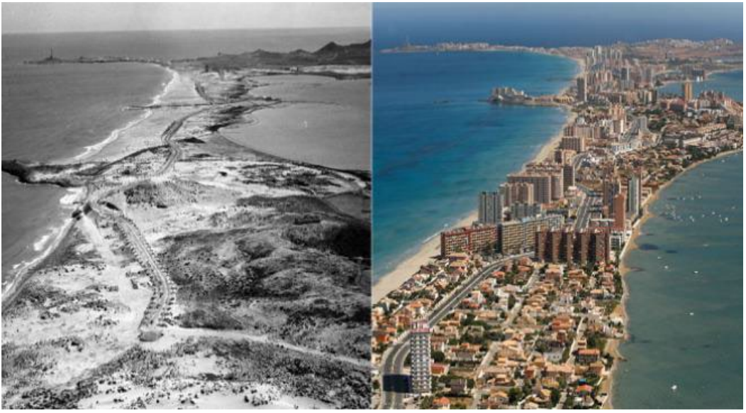
3.1. Explique o tipo de turismo que recolle a figura 5 e a súa posible localización, analice tamén o deterioro dos elementos ambientais deste espazo, co propósito de propoñer un modelo turístico alternativo.
O tipo de turismo que recolle a figura 5 é o denominado turismo de sol e praia localizado no litoral mediterráneo, concretamente na Manga do Mar Menor (Región de Murcia) e permite observar a transformación do seu espazo comparando as dúas imaxes como consecuencia do aumento da demanda deste tipo de turismo dende a década dos 60 do século XX.

Este boom do turismo tivo lugar nos anos 60 e 70, coincidindo co desenvolvemento económico do país e co crecemento da clase media europea, especialmente no norte do continente (Reino Unido, Alemaña, Francia…). Estes turistas buscaban destinos soleados e accesibles, e as costas españolas convertéronse nun destino preferente grazas a diversos factores como un clima favorable (máis de 300 días de sol ao ano nesta zona do litoral mediterráneo), a existencia de extensas praias de acceso doado, prezos competitivos (debido a un custo de vida máis baixo) e as facilidades urbanísticas que permitiron a rápida construción de grandes complexos turísticos.

O que nun inicio era un espazo natural, practicamente virxe, converteuse nun núcleo turístico de alta densidade. O modelo urbanístico desenvolvido foi moi intenso, especulativo e sen unha planificación urbanística, dando como resultado unha gran transformación da paisaxe orixinal de dunas e areais costeiros. Hoxe é unha cidade lineal onde as distintas urbanizacións se suceden de forma continua e anárquica. Os intereses especulativos e a falta dun modelo turístico sostible naquel tempo crearon un espazo caracterizado por unha alta edificabilidade (hoteis, apartamentos turísticos, resorts,…) e unha falta de estética construtiva baseada nun modelo de turismo masificado e de baixa calidade.

Esta masificación turística nun ecosistema fráxil xerou importantes impactos ambientais, moitas veces irreversibles. Entre estes impactos podemos destacar a destrución da paisaxe natural, a sobre explotación de recursos (especialmente no verán), a xeración de residuos e a contaminación e degradación do ecosistema (desaparición de dunas, praias e humedais e aumento da salinidade).
De feito, un dos principais problemas ambientais ao que se enfronta o Mar Menor é a eutrofización, que provoca mortalidade de peixes e afecta a calidade da auga. Esta é consecuencia do exceso de nutrientes, principalmente nitratos e fosfatos, que chegan á lagoa procedentes da agricultura intensiva e doutras actividades humanas.

Todo iso evidencia a necesidade, por parte da administración, de realizar actuacións urbanísticas co obxectivo de deter o deterioro ambiental, ordenar os usos do solo, crear máis espazos dotacionais, protexer as praias e outros recursos naturais e apostar por un turismo sostible. Sería necesario, por tanto, unha estrita normativa de ordenación do territorio e protección ambiental, o fomento dun turismo sustentable que promova alternativas ao turismo masivo e unha educación ambiental e sensibilización social que axude a concienciar, tanto a turistas como a residentes, sobre a importancia de conservar os ecosistemas costeiros.

Porque a pesar destes problemas, estas áreas costeiras como A Manga continúan a ser atractivas e teñen unha gran demanda e da súa evolución depende o emprego e o dinamismo económico do seu territorio.

3.2. Analice diferentes repercusións a nivel local do tipo de turismo que se relaciona coa imaxe (demográficas, económicas, sociolóxicas, na ordenación do territorio, ambientais…) e explique en que consiste a “turismofobia” e as posibles causas do seu crecemento.
O turismo, especialmente nas zonas costeiras e durante os meses de verán, está a converterse nun importante reto ambiental e social. O continuo crecemento de visitantes nas rexións litorais provoca impactos ou repercusións significativas nun contexto marcado polo cambio climático e a escaseza de recursos naturais.

Repercusións demográficas e presión sobre os servizos:
Durante o verán, moitos municipios costeiros multiplican de forma drástica a súa poboación, o que supón unha presión notable sobre os servizos públicos, como o saneamento, a xestión de residuos, o transporte ou a sanidade. Ademais, o turismo tamén altera a estrutura demográfica local, xa que moitas persoas mozas migran ás zonas turísticas en busca de emprego, mentres que outros perfís, como adultos ou xubilados, acaban establecéndose de forma permanente.

As repercusións económicas son diversas:
Transformación económica e dependencia. Nas zonas costeiras do Mediterráneo, moitas localidades abandonaron os sectores económicos tradicionais —como a pesca, a agricultura ou o marisqueo— para centrarse no turismo. Esta reconversión provocou a desaparición ou marxinación de moitas actividades tradicionais que non poden competir co rendemento económico que ofrece o sector turístico. Como consecuencia, as economías locais fanse moi dependentes dun único sector e máis vulnerables ante crises como a da COVID-19 ou fenómenos meteorolóxicos extremos.

Estacionalidade e precariedade laboral. Un dos principais problemas do modelo turístico actual é a súa estacionalidade. A maior parte dos ingresos e do emprego concéntrase nos meses de verán, provocando que o traballo sexa temporal, precario e con escasa estabilidade. Isto afecta especialmente á xente moza e con menor formación, ao tempo que dificulta manter activos os servizos públicos ao longo de todo o ano.

Impacto sobre o custo da vida e a vivenda. A demanda turística ten un efecto directo sobre o prezo da vivenda, tanto en compra como en alugueiro. A proliferación de segundas residencias e apartamentos turísticos provoca a expulsión da poboación local, un fenómeno coñecido como xentrificación turística. Isto reduce a dispoñibilidade de vivenda a longo prazo e transforma os espazos residenciais en zonas dominadas polos intereses turísticos.

O turismo de masas tamén xerou cambios culturais e identitarios: perda de tradicións e costumes, ás veces simplificadas ou adaptadas para o consumo turístico, despersonalización do espazo urbano, con tendas e negocios orientados exclusivamente ao visitante e conflitos entre residentes e turistas, que se acentúan en tempadas altas por mor da masificación.

O desenvolvemento turístico afecta profundamente a ordenación do territorio, coa creación de grandes infraestruturas de lecer ou de abastecemento que modifican o espazo natural. Estes cambios derivan en impactos ambientais como: urbanización de espazos naturais valiosos, construción de hoteis e apartamentos xunto ás praias, contaminación atmosférica, da auga e acústica, exceso de residuos e sobre explotación de recursos naturais, como a auga.

A acumulación destes problemas levou ao desenvolvemento da chamada turismofobia, termo que se refire ao rexeitamento social cara ao turismo masivo. Non obstante, moitos expertos coinciden en que este rexeitamento non é tanto cara ao turista, senón ao modelo turístico dominante, que xera desigualdades e destrúe calidade de vida. As principais causas da turismofobia son: subida do prezo da vivenda, que expulsa á poboación local, xentrificación e perda da identidade de barrios tradicionais, masificación, que deteriora a calidade de vida diaria e degradación ambiental e presión sobre servizos básicos.
Este malestar social maniféstase de diversas formas: protestas veciñais, mensaxes e pintadas críticas (“Tourists go home”), creación de plataformas cidadás que esixen límites ao turismo, e unha actitude cada vez máis crítica cara a determinados tipos de turismo masivo (como o de borracheira ou despedidas de solteiro/a).

